PESTERA MUIERILOR

Autor: Oprea Ioana Raluca

Peştera Muierilor, spendid monument al naturii, este situata geografic in Depresiunea Getică a Olteniei.
Traversând calcarele jurasice-neocomiene ale râului Galben. .Numele de Peştera Muierilor, aşa cum au denumit-o vechii locuitori ai comunei Baia de Fier, provine din faptul ca, in timpuri străvechi, bântuite de razboaie pe când barbaţii plecau la lupta impotriva celor care le încălcau tara, femeile si copii se ascundeau in aceasta peştera, transformata in adăpost bine aparat si nedescoperit de către năvalitori.
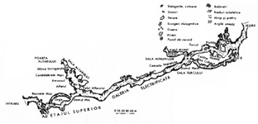
Harta pesterii
Galeriile rezultate ca urmare a carstificarii calcarelor datorita apei înfiltrate din râul Galbenul, de-a lungul liniei de fractura NNV spre SSE însumează o lungime de aproximativ 3600 m si sunt dispuse 4 niveluri de carstificare. Nivelul inferior subîmparţit in doua sectoare: nordic (1500 m) si sudic (880 m) prezintă importanţa stiinţifică, constituind rezervaţia speologică si fiind inaccesibil turiştilor.
Etajul superior situat la 40 m altitudine fata de talvegul văii se compune dintr-o galerie orizontala lunga de 573 m, electrificata si amenajata pentru vizitare.
În gura nordică de acces ajungem după aproape 20 m intr-o zona in care abundă stalactite care căptuşesc plafonul alcătuind sub lucirea reflectoarelor o masa compacta de ţurţuri. Sub tavanul împodobit se ridica majestuoasă o formaţiune stalagmitica ale cărei reliefuri par veritabile tuburi de orga.
O colonie de lilieci pendulează in Cupola de 17 m inălţime emiţând un sunet asemenea unui clopoţel de argint, sunet care e ritmat de picaturile de apa. Spre est, după numeroşi bolovani, se strecoară o raza de soare ce pătrunde prin gura estica a peşterii, gura ce se deschide in versantul abrupt al Cheilor Galbenului.
În galeria principală electrificată ce se continua spre sud varietatea coloanelor stalagmitice care atinse cu un corp dur emit sunete asemănătoare unei orgi electronice. La câţiva metri, intr-o sala înaltă si largă se află reconstituit scheletul unui Ursus spelaeus.
La câţiva paşi podeaua este presărată cu numeroase bazinete uneori pline cu apa, mai ales primăvara. Această zonă poartă numele de Bazinele Mari.
La câţiva zeci de metri intr-o sală spaţioasă o formaţiune stalagmitică îmbracată parcă in mantie orientală. Aici stalagmite uriaşe, cruste parietale, domuri, concreţiuni de tavan iau forme ciudate motiv pentru care au fost numite: Cadâna, Moş Crăciun, Dropia, Domul Mare, Uliul Rănit etc.
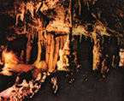 | 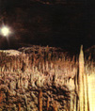 | 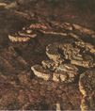 | 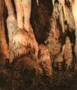 | 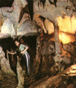
Imagini din peşteră
.
Coloniile de lilieci adaugă plafonului cenuşiu al peşterii numeroase pete negre. In afara de speciile de lilieci - Myotis sp. Miniopterus sp. si Rhinolophus sp. - fauna cavernicolă acestei peşteri se compune din miriapode, pseudoscorpioni, paianjeni si numeroase alte nevertebrate inferioare.
Pentru a se putea admira Valul Muierii se treceprintr-o galerie îngustă
., o galerie de calcită cu falduri fară egal, care este preludiul frumuseţilor naturale din Sala Perlelor..
În ultima scară metalică ne abatem lateral in Sala Musteriană, unde arheologii si paleontologii au scos la lumina zilei numeroase obiecte de cultură, dovezi permanente a omului aici cu multe mii de ani înaintea erei noastre.
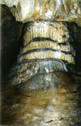 | 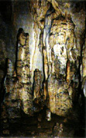 | 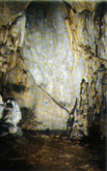 | 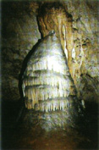
Revenind la galeria superioara, intr-o boltă ce acoperă o sala mare, vizitatorul zăreşte un horn ce comunică cu exteriorul, horn căruia localnicii ii spun Coşul Peşterii, probabil în amintirea vremurilor când focul ardea in mijlocul acestei săli. Ieşind prin gura sudica a peşterii coborârea până la albia râului Galben se face pe o cărare betonată, străjuită cu balustrada de susţinere.

